Министерство науки и высшего образования РФ

Федеральное государственное автономное

образовательное учреждение высшего образования

«**СИБИРСКИЙ ФЕДЕРАЛЬНЫЙ УНИВЕРСИТЕТ**»

Институт управления бизнес-процессами

Кафедра «Бизнес информатика и моделирование бизнес-процессов»

**КУРСОВАЯ РАБОТА**

«Создание web-приложения с применением современных web-технологий по тематике «Животные»»

тема

Руководитель ________ А.И. Никитин

подпись, дата инициалы, фамилия

Студент УБ23-09Б, 432319840 ________ П.В. Гастюнина

номер группы, зачетной книжки подпись, дата инициалы, фамилия

Красноярск 2025

СОДЕРЖАНИЕ

ВВЕДЕНИЕ 3

1 Теоретическая часть 4

1.1 HTML и CSS 4

1.2 JavaScript 7

1.3 PHP 9

1.4 MySQL 10

2 Практическая часть 12

2.1 Требования и описание реализации 12

2.2 Используемые ресурсы 12

2.3 Структура и функционал сайта 14

2.5 Профили пользователя и администратора 16

2.4 База данных 24

2.4.2 Цель создания базы данных 24

2.4.2 Структура базы данных 24

2.4.3 Использование админ-панели 26

4.4.4 Значение базы данных на сайте 26

ЗАКЛЮЧЕНИЕ 28

СПИСОК ИСПОЛЬЗОВАННЫХ ИСТОЧНИКОВ 29

# ВВЕДЕНИЕ

В современном мире все больше людей предпочитает заботиться о своих питомцах, посещая специализированные салоны для животных. Салоны для ухода за домашними любимцами становятся все более популярными, и создание удобного и функционального сайта для такого заведения становится актуальной задачей.

Для реализации данного проекта потребуется использование современных web-технологий, которые позволят создать интуитивно понятный интерфейс, обеспечить безопасность данных и масштабируемость приложения.

В данной курсовой работе будет рассмотрено создание web-приложения для салона по уходу за животными с применением современных технологий. Будут изучены основные принципы разработки и дизайна сайта, которые помогут сделать ресурс удобным и привлекательным для владельцев животных.

Разработка базы данных MySQL для управления записями клиентов, бронированием услуг и хранения информации о питомцах является ключевым шагом для эффективной работы приложения. Это позволит организовать хранение данных, упростить процесс записи на услуги и взаимодействие с пользователями, создавая комфортное обслуживание.

Целью курсовой работы является разработка сайта для салона по уходу за животными с применением технологий HTML, CSS, JavaScript, PHP и MySQL, а также создание базы данных для эффективного управления пользователями и услугами.

Объектом исследования является web-приложение, ориентированное на сферу ухода за животными, а предметом исследования — процесс создания функционального сайта и базы данных с использованием различных web-технологий.

Методами исследования будут применены методы анализа и синтеза информации, проектирование, а также практическая реализация.

# 1 Теоретическая часть

## HTML и CSS

HTML - это язык гипертекстовой разметки (от англ. Hyper Text Markup Language). Все, что мы видим на странице сайта, включая текстовый контент, кнопки, формы, изображения, иконки и так далее – все это HTML.

Основой HTML являются теги. С их помощью можно создать любой веб документ. Причем зная базовые теги, вы сможете без труда уже через неделю написать свою первую страницу. Кстати, именно документ «Теги HTML» стал первым общедоступным описанием этого языка разметки.

HTML отображает разметку гипертекста. По сути, он дает команду браузеру о том, как отображать ту или иную часть контента посредством своих тегов. Например, если нам необходимо сделать заголовок текста, мы использует тег <h1></h1>. Сам текст статьи, к примеру, можно заключить в теги <p></p>. Внутренние подзаголовки в тексте также имеют свои собственные теги (<h2>, <h3> и так далее).

Любая веб-страница представляет собой набор тегов. Если речь идет о статье, у нее обычно есть заголовок, сам текст, картинка, список, подзаголовки. Все это тоже теги. Иногда в статьях используются подчеркивания, выделения жирным, текст разного цвета. Всего этого можно также добиться с помощью тегов.

Интересной особенностью HTML является то, что каждый тег имеет как открывающий, так и закрывающий элемент. Это значит, что все содержимое внутри является частью этого тега. Например, заголовок любой статьи вроде <h1>Как выучить HTML</h1> включен полностью в тег. А это значит, что он будет отображаться как заголовок в любом браузере.

Все, что находится за пределами тега уже не относится к нему. Кстати, не распространяются на такой контент и различные применяемые к тегу стили.

Язык разметки – один из самых простых с точки зрения программирования. Зная теги, можно без проблем написать любую веб-страницу.

CSS – это язык стилей. Он не является самостоятельным. То есть без HTML его существование бесполезно. Когда создается веб страница HTML, стили CSS добавляются отдельным файлом и подключаются к странице HTML (хотя возможны варианты, при которых некоторые стили прописываются прямо в HTML тегах, но лучшая практика – писать стили в отдельном документе и подключать его к HTML).

Что умеет CSS? Например, стандартный тег HTML <button></button> это обычная серая кнопка. С помощью CSS можно не только поменять ее цвет и размер, но и, например, сделать небольшую анимацию.

Несмотря на то, что разработка CSS началась еще в начале 90-х годов прошлого столетия, первый официальный документ по этому языку был опубликован только в 1996 году. В первой рекомендации предлагались широкие возможности по форматированию текста. Например, можно было менять параметры шрифта, добавлять цвета, различные атрибуты, а также добавлять свойства блокам.

Постепенно язык стилей менялся в лучшую сторону. Добавился новый функционал, который позволял работать уже не только с текстом. Но и с остальными элементами на странице.

Где используются HTML и CSS? Основное применение этих языков – создание веб-страниц. Но это не все. Например, язык разметки и язык стиля также используются при разработке веб приложений. Причем они являются основой основ всей визуальной части, которую видят пользователи. Например, без HTML и CSS разработчики не смогли бы сделать онлайн калькулятор или виджет погоды на сайте.

С учетом того, что практически любой сайт в интернете написан с помощью HTML, говорить о преимуществах этого языка разметки достаточно сложно. Ведь без него этих сайтов просто не существовало бы. Поэтому рассмотрим основные преимущества и недостатки именно CSS. К ним относятся:

1. Относительная простота использования. Освоить CSS можно достаточно быстро. По крайней мере, на это уйдет меньше времени, чем на изучение языков программирования вроде JavaScript. Все стили прописываются в одном файле и их можно использовать для всех страниц файла или веб приложения.
2. Уменьшение размера сайта. CSS прописывается в отдельном файле и затем подключается к HTML документу. Именно за счет этого удается сократить размер HTML-страницы. После загрузки сайта браузером, CSS-файл кэшируется. Соответственно, стили в дальнейшем будут использованы для всех страниц. Загружать их снова не потребуется.
3. Множество дополнительных возможностей по стилизации текста и другого контента. С помощью CSS, к примеру, можно сделать обтекание текста или кнопки другим текстом.
4. Нет необходимости делать структуру макета табличной. До появления CSS макеты страниц делались в виде таблиц, что позволяло легко позиционировать любой элемент в нужно месте. Однако это замедляло скорость загрузки. К тому же, код получался громоздким и неудобным. Возможность работы с контейнерами (div) с появлением CSS решила эту проблему.
5. Постоянное обновление. CSS, равно как и HTML постоянно обновляются. В новые версии добавляется интересный и полезный функционал, который позволяет не только упростить работу, но и расширить возможности этих двух языков.

Что касается недостатков, у CSS он только один – контент по-разному отображается в разных браузерах. В устаревших браузерах поддерживаются не все функции современного CSS.

## JavaScript

JavaScript — это интерпретируемый язык программирования, который используют для написания frontend- и backend-частей сайтов, а также мобильных приложений. Часто в текстах и обучающих материалах название языка сокращают до JS. Это язык программирования высокого уровня, то есть код на нем понятный и хорошо читается.

JS поддерживают все популярные браузеры. Во frontend-части сайтов язык используют для создания интерактива (анимаций, всплывающих форм, автозаполнения), так как он связан с HTML и CSS и может ими манипулировать. В backend-части с языком JavaScript работают на платформе Node.js.

JavaScript простыми словами называют языком скриптов или сценариев. Скрипты — это набор инструкций, которые выполняются при загрузке страницы. Браузер самостоятельно интерпретирует код на JavaScript, для этого даже не требуется компиляция (перевод языка программирования в машинный код).

Скрипты можно прописать внутри кода страницы или подключить к HTML отдельным файлом.

JS — мультипарадигменный язык, так как он поддерживает разные парадигмы (стили) программирования и особенности:

1. Объектно-ориентированный — представляет программу как систему отношений между объектами — наборами данных и функций.
2. Императивный — в этом стиле программирования используют инструкции, которые выполняются последовательно, а для доступа к данным используются переменные, значение которых может быть переписано в ходе вычисления.
3. Функциональный — в нем вычисление основано на математических функциях. Так как функциональное программирование не опирается на переменные, которые могут менять значение, результаты запросов будут всегда одинаковыми.
4. Динамическая типизация: Переменные в JavaScript не требуют объявления типа данных. Они могут изменять свой тип в процессе выполнения, что делает код более гибким, но также требует внимательного управления типами.
5. Обработка событий: JavaScript является мощным инструментом для обработки событий на веб-страницах. Он может реагировать на действия пользователей, такие как клики мышью, нажатия клавиш и другие.
6. Манипуляция DOM: JavaScript может изменять структуру и содержимое веб-страницы, обеспечивая динамическое обновление контента без перезагрузки страницы.
7. Асинхронные операции: JavaScript позволяет выполнять асинхронные операции, такие как загрузка данных с сервера, без блокирования выполнения других задач.
8. Серверный JavaScript: С помощью платформы Node.js JavaScript может быть использован на серверной стороне для создания высокопроизводительных и масштабируемых веб-приложений.
9. Множество фреймворков и библиотек: JavaScript имеет обширное сообщество разработчиков и большое количество библиотек и фреймворков, таких как React, Angular, Vue.js, и другие, что упрощает создание сложных веб-приложений.
10. Кроссплатформенность: JavaScript может быть использован для разработки веб-приложений на различных платформах, включая веб, мобильные устройства и даже десктоп.
11. Открытый стандарт: JavaScript базируется на открытых стандартах ECMAScript, что обеспечивает его интероперабельность и расширяемость.

Веб-страницы частично обрабатываются с помощью JavaScript на компьютере пользователя. Это снижает нагрузку на сервер: часть операций выполняется без запросов к нему, что экономит время и трафик.

Важность JavaScript для web-разработки состоит в его способности добавлять динамичность и интерактивность на веб-страницы. Он позволяет создавать более привлекательные визуальные эффекты, улучшать пользовательский опыт, улучшать функциональность и сокращать время загрузки страницы. Большинство современных web-сайтов и приложений используют JavaScript, поэтому знание этого языка программирования является важным навыком для веб-разработчиков.

## 1.3 PHP

PHP (рекурсивный акроним словосочетания PHP: Hypertext Preprocessor) - это распространённый язык программирования общего назначения с открытым исходным кодом. PHP специально сконструирован для веб-разработок и его код может внедряться непосредственно в HTML.

PHP отличается от JavaScript тем, что PHP-скрипты выполняются на сервере и генерируют HTML, который посылается клиенту. Если бы у вас на сервере был размещён скрипт, подобный вышеприведённому, клиент получил бы только результат его выполнения, но не смог бы выяснить, какой именно код его произвёл. Вы даже можете настроить свой сервер таким образом, чтобы обычные HTML-файлы обрабатывались процессором PHP, так что клиенты даже не смогут узнать, получают ли они обычный HTML-файл или результат выполнения скрипта.

PHP крайне прост для освоения, но вместе с тем способен удовлетворить запросы профессиональных программистов.

Рассмотрим задачи, которые выполняет PHP:

1. Обработка форм. Практически у каждого сайта есть определенная форма, с помощью которой пользователи регистрируются, входят в личный кабинет, оформляют или оплачивают заказ. PHP помогает обработать данные, которые вносятся в эту форму. Например, если вы хотите сделать форму обратной связи на сайте, то можно использовать не только языки программирования, но этот способ будет более надежным.
2. Базы данных. PHP используется для сохранения информации о пользователе в единой базе данных. Например, при авторизации или регистрации на сайте нужно вводить логин и пароль, с помощью PHP можно понять есть ли такая комбинация в базе данных.
3. Динамичные страницы. На PHP достаточно создать один файл, который будет отвечать за все страницы сайта. Например, если вы захотите внести какие-то изменения в дизайн и оформление сайта. Это экономит кучу времени и не нужно каждый раз прописывать код заново.
4. Сессии и куки. Еще одна задача, для которой используется PHP. Многие сайты помещают в куки пользователя данные о посещениях и просмотренных товарах, услугах. Преимущество этого в том, что база данных не забивается и часть информации хранится на компьютере пользователя.

## MySQL

MySQL — это система управления базами данных (СУБД), распространяемая как свободное программное обеспечение (пользователи имеют право на неограниченную установку, запуск, свободное использование).

Преимущества MySQL

1. Открытый исходный код. Распространяется бесплатно для домашнего применения.
2. Простота. MySQL легко устанавливается, имеет понятный интерфейс, а разнообразие плагинов и дополнительных приложений упрощает работу с БД.
3. Функционал. Включает в себя практически весь необходимый набор инструментов, который может пригодиться при разработке любого проекта.
4. Безопасность. Многие системы безопасности уже встроены и работают по умолчанию.
5. Масштабируемость. Может использоваться в работе как с малым, так и с большим объемом данных.
6. Скорость. Является одной из самых быстрых среди имеющихся на современном рынке.

По функциональной оснащенности и надежности MySQL давно конкурирует с другими известными продуктами. Чаще всего ее используют при разработке веб-решений, что объясняется тесной интеграцией с популярными языками программирования, высокими показателями скорости и, конечно, ее бесплатностью. В основном MySQL применяют в следующих проектах:

1. CMS (Content Management System). Именно в системах управления содержимым сайта MySQL (в связке с PHP/Apache) обгоняет всех своих конкурентов.
2. Сайты компаний. Многие сайты используют MySQL для хранения данных и регистрации пользователей.
3. Корпоративные системы, ERP/CRM-приложения. У малого и среднего бизнеса обычно нет возможности приобретать такие продукты от ведущих игроков (SAP, Microsoft, Oracle), но подобное ПО бывает необходимым для успешного ведения бизнеса. Часто компании разрабатывают собственные решения с применением MySQL, которая покрывает все потребности разработчиков и пользователей такого рода систем.
4. Groupware — системы групповой работы, планировщики и подобные системы. Частично они входят в состав CMS, но в большинстве случаев являются самостоятельными независимыми программами.
5. Форумы и чаты. Можно с уверенностью сказать, что практически все форумы работают на MySQL (если они написаны не на ASP). Примеры — phpBB, yaBB, Invision Power Board и другие.

Таким образом, на MySQL обращают внимание как небольшие компании, так и крупные корпорации. Данная СУБД привлекает своей надежностью и свободным распространением. Если дело касается веб-разработки, то MySQL практически всегда будет лучшим вариантом (с учетом потребностей, специфики проекта и экономической целесообразности).

# 2 Практическая часть

## 2.1 Требования и описание реализации

Курсовая работа предполагает создание web-приложение на тему «сайт для салона по уходу за животными», используя технологии HTML, CSS, Javascript, PHP, MySQL. Требуется реализовать возможность подачи заявок на услуги салона для животных, личный кабинет администратора с функциями редактирования данных пользователей и записей на услуги. Также необходимо предусмотреть функции авторизации и регистрации пользователей.

Требования к проекту:

1. Должна быть предусмотрена авторизация и регистрация пользователей.
2. Зарегистрированный пользователь имеет право редактировать свои данные и просматривать свои услуги.
3. Администраторы имеют право редактировать пользователей и добавлять услуги.
4. Неавторизированный пользователи имеют право просматривать список услуг
5. Сайт должен быть выдержан в определенном стиле и корректно открываться на любом разрешении.
6. Общий функционал может быть продуман самостоятельно.
7. Важно продемонстрировать не большой объем функционала, а минимальные требования к проекту. Проект может максимально простым, но при этом содержать все необходимые функции.

## 2.2 Используемые ресурсы

В качестве сервера для реализации проекта был использован XAMPP Control Panel (Рисунок 1). С помощью данного сервера web-приложение воспроизводится локально.

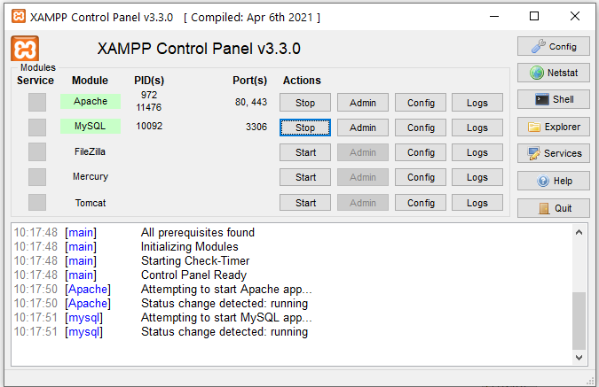

Рисунок 1 – XAMPP Control Panel

Для работы необходимо загрузить папку с материалом в «Папку с проектами», далее нажать кнопку «Запустить» и перейти в раздел «Мои проекты». Программа осуществляет запуск web-приложения через браузер.

Для управления базами данных, создания таблиц, изменения структуры таблиц, добавления, удаления и редактирования записей в таблицах, выполнения SQL-запросов, импорта и экспорта данных и многих других функций использовался PhpMyAdmin (Рисунок 2).

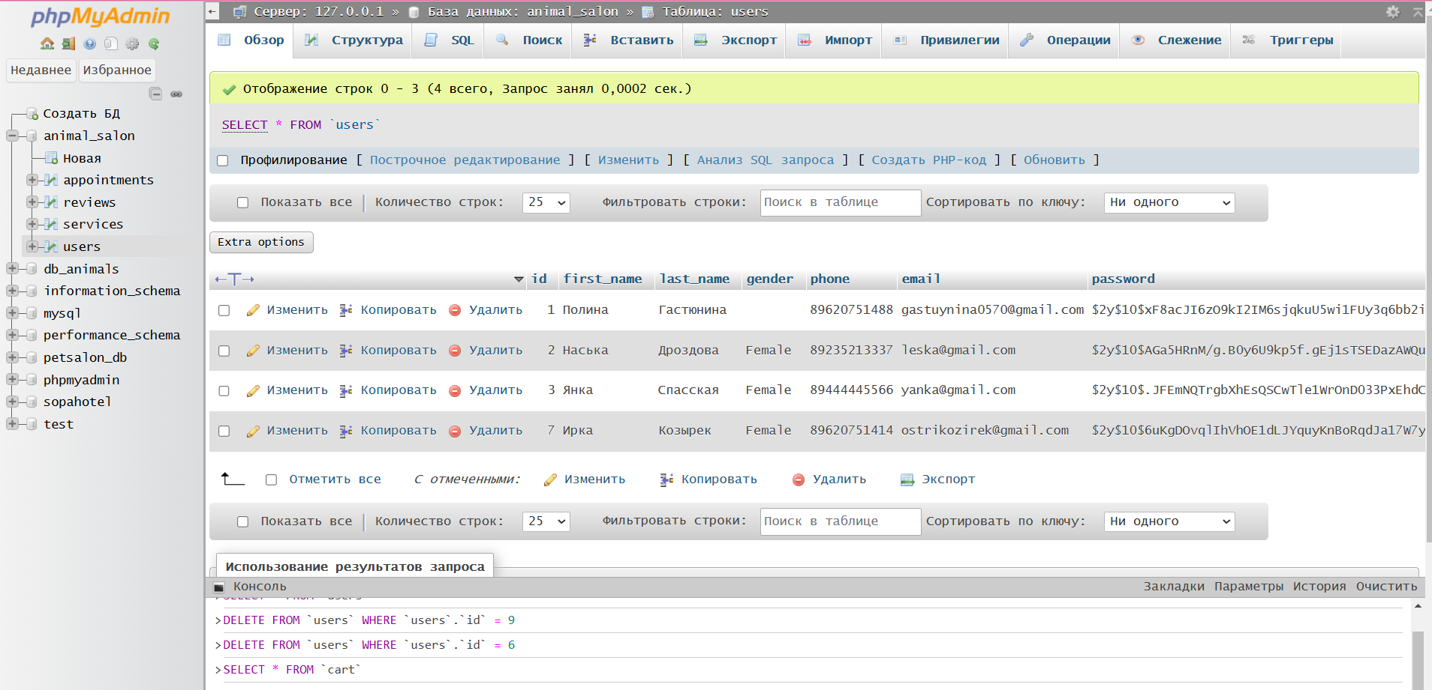

Рисунок 2 – PhpMyAdmin

PhpMyAdmin – это бесплатный веб-интерфейс для управления базами данных MySQL. PhpMyAdmin позволяет удобно работать с базами данных без необходимости использования командной строки или другого специализированного ПО. Это делает его очень полезным инструментом для веб-разработчиков и администраторов баз данных.

## 2.3 Структура и функционал сайта

Главная страница сайта (Рисунок 3,4) содержит разделы «О салоне» и «Контакты». При нажатии пользователя переносит вниз по сайту в раздел, как в одностраничном сайте.

Далее располагается форма аутентификации пользователя. Если созданной учетной записи нет, то можно зарегистрироваться, перейдя на специальную форму, нажав на кнопку «Регистрация» (Рисунок 5).

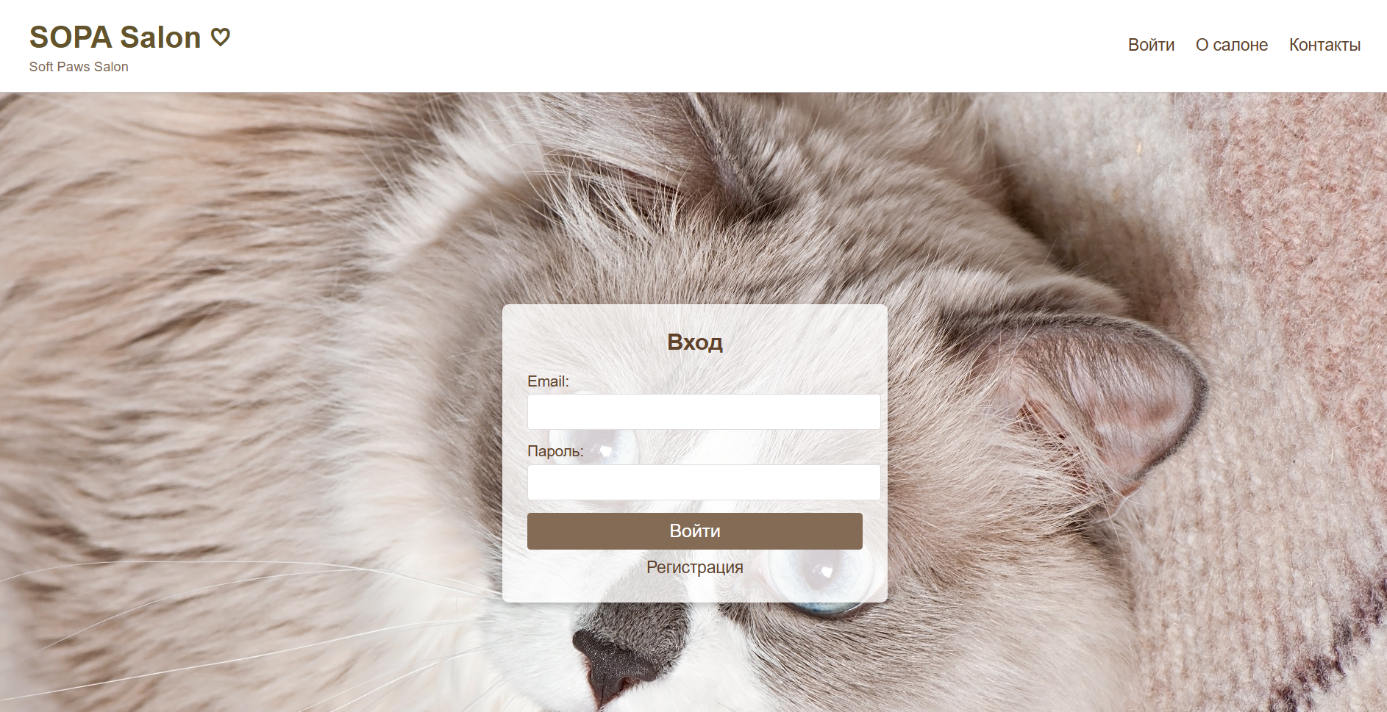

Рисунок 3 – Главная страница

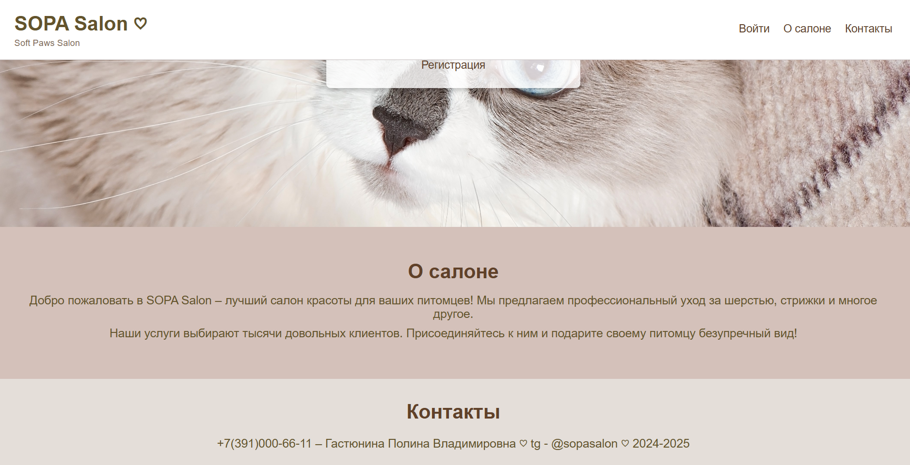

Рисунок 4 — Главная страница

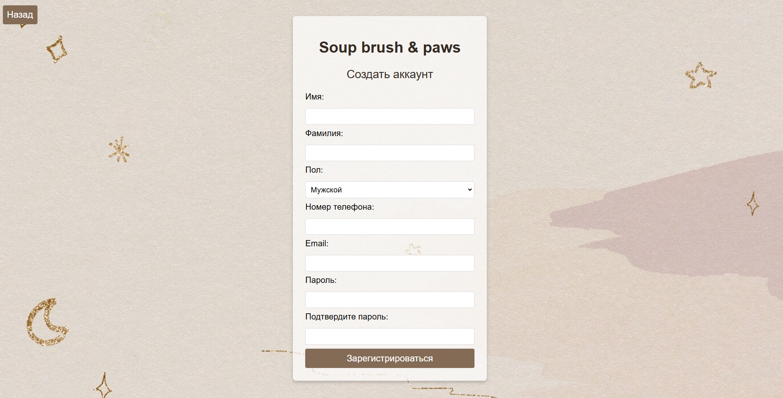

Рисунок 5 – Регистрация пользователя

Для входа в свой профиль пользователю необходимо ввести свою почту и пароль. Вход для администратора сайта осуществляется через эту же страницу, так как в базе данных настраивается право доступа для администраторов.

Для регистрации пользователю необходимо указать свое имя и фамилию, пол, а также контактный номер телефона и почту. Также требуется создание пароля и его повтор.

## 2.5 Профили пользователя и администратора

После регистрации и авторизации пользователя встречает страница с выбором услуг салона (Рисунок 6). Выбрав интересующую услугу, можно выбрать удобную дату и время, нажать на кнопку «Записаться», и салон будет уведомлен об этом.

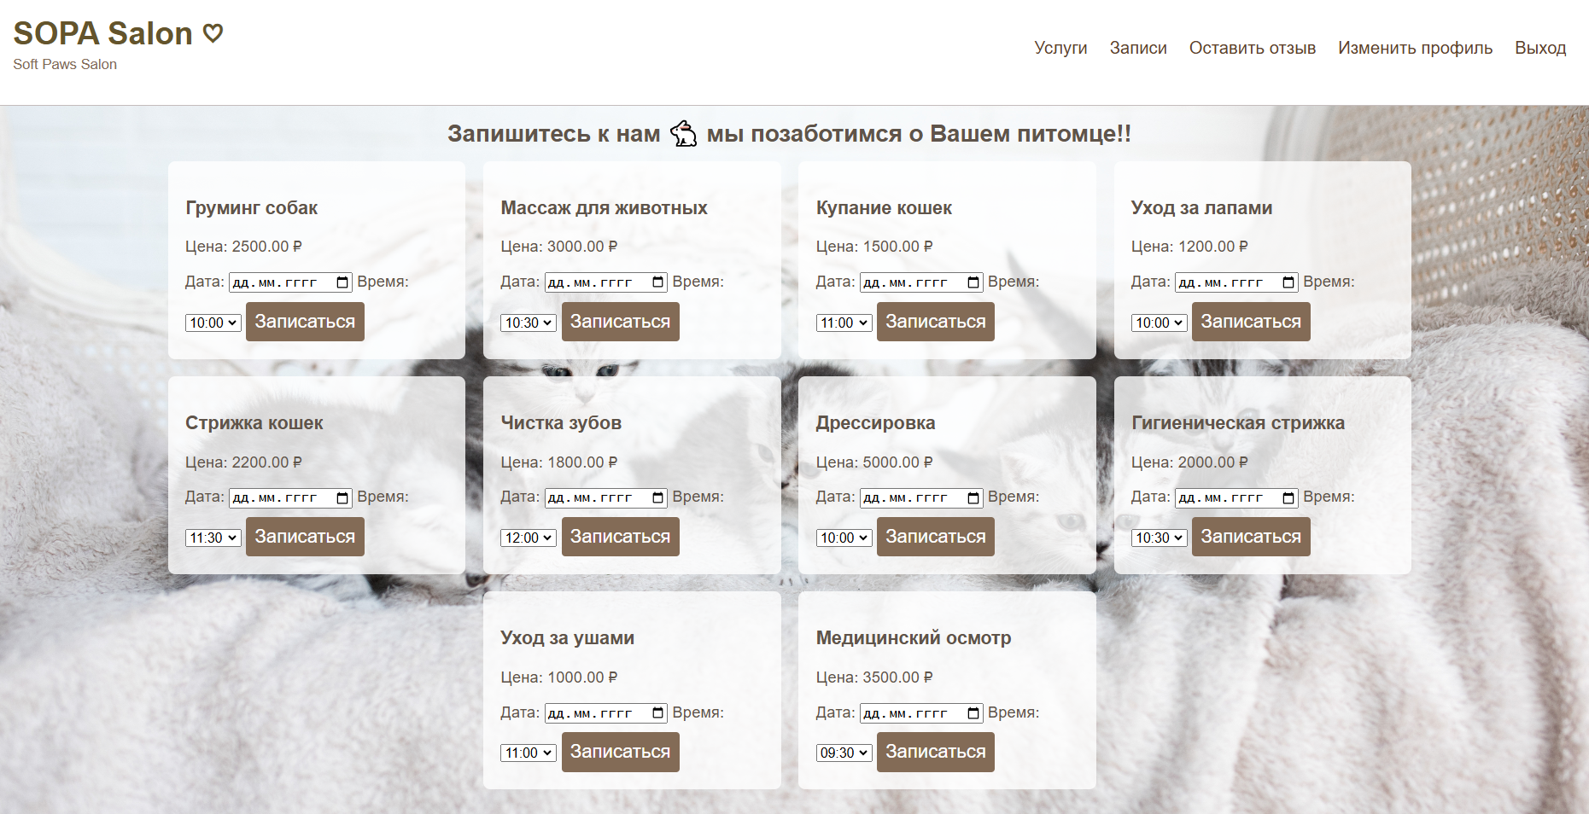

Рисунок 6 – Выбор услуг салона

Сверху пользователя встречает панель, на которой располагается название салона, а также меню ссылок, часть из которых ведут к блокам на этой же странице, таким как «Оставить отзыв» (Рисунок 7).

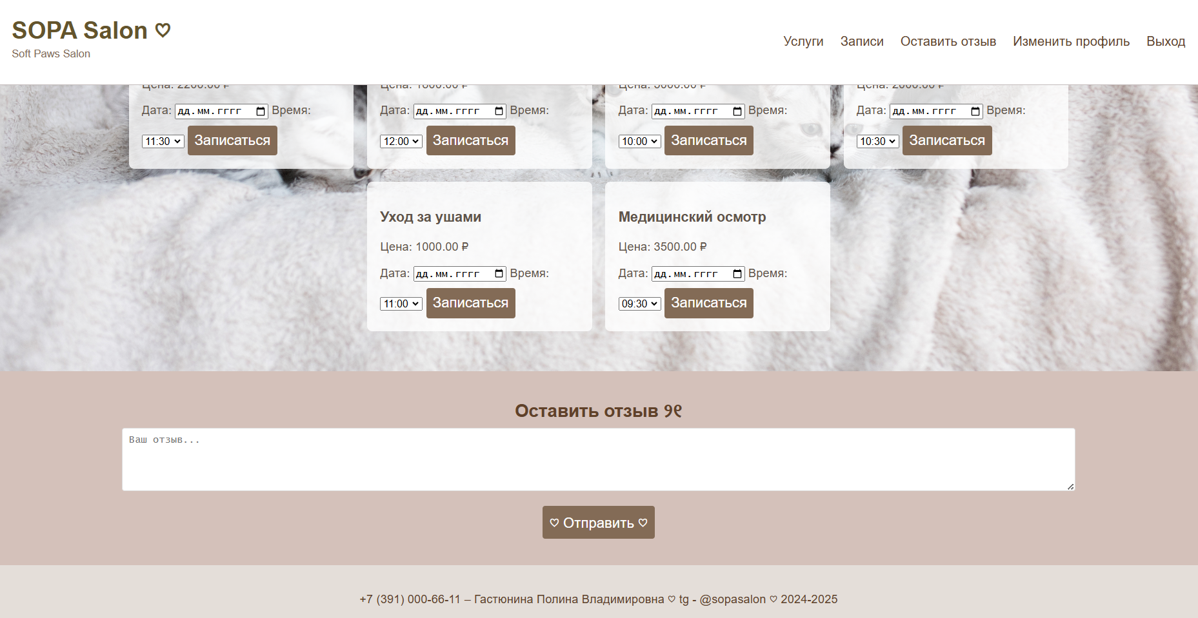

Рисунок 7 – Отзыв и контактная информация

Для того, чтобы оставить свой отзыв о салоне и его услугах, ему достаточно в предназначенном для этого поле ввести свой комментарий и нажать кнопку «Отправить». Когда отзыв отправлен, пользователя уведомляет об этом сообщение (Рисунок 8).

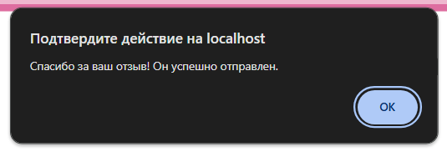

Рисунок 8 – Отзыв отправлен

Нажав на кнопку «Записи» из меню, пользователь перейдет на другую страницу, на которой отображаются все его действующие записи, которые при желании можно отменить, нажав на кнопку «Удалить» (Рисунок 9).

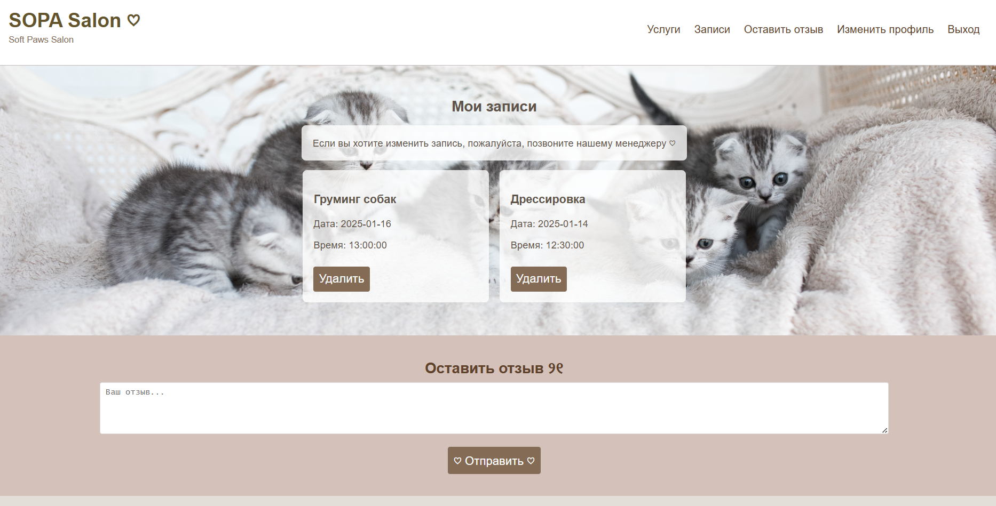

Рисунок 9 – Записи пользователя

Также сайт предусматривает возможность редактирования своего профиля, для этого необходимо в меню нажать на кнопку «Изменить профиль». Откроется форма редактирования (Рисунок 10), изменив необходимую информацию, нужно нажать на кнопку «Сохранить» и данные об аккаунте изменятся соответственно.

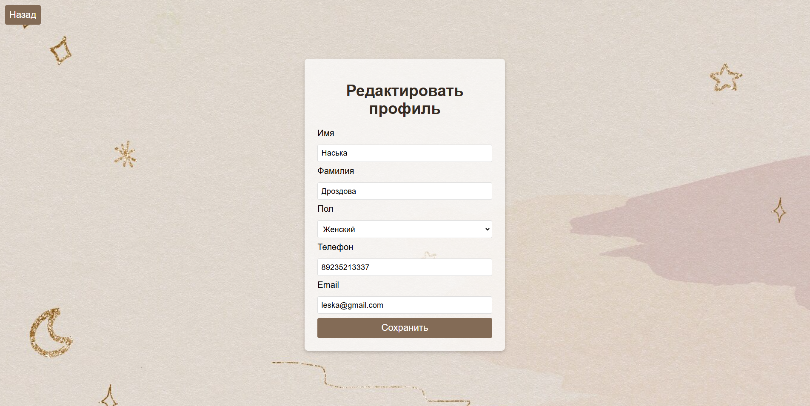

Рисунок 10 – Редактирование профиля

Для того, чтобы выйти из аккаунта, вернувшись тем самым на страницу аутентификации, пользователю необходимо нажать кнопку «Выйти» в меню.

Для того, чтобы администратору войти в «Админ панель» ему необходимо авторизоваться через обычный вход (логин: gastuynina0570@gmail.com, пароль: 123456).

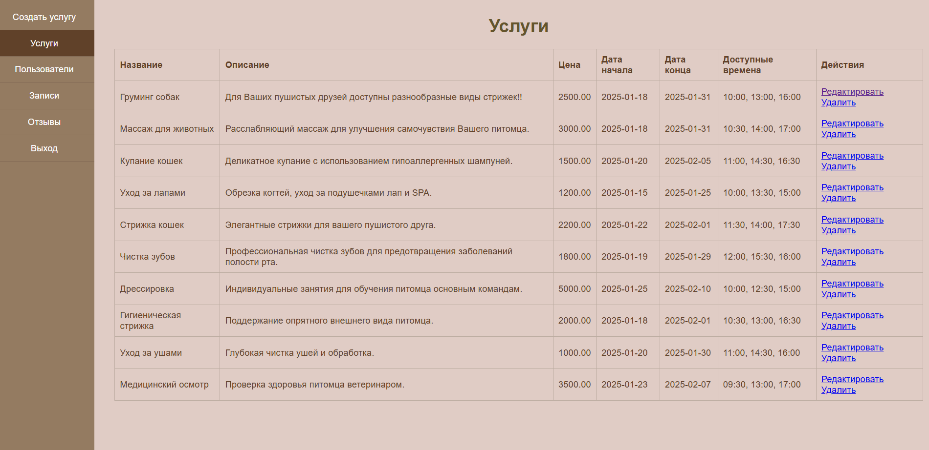

Рисунок 11 – Интерфейс администратора

У администратора сайта интерфейс отличается. Сбоку присутствует меню с кнопками, которые перенаправляют на другие страницы, такие как:

* Создание услуг;
* Услуги;
* Пользователи;
* Записи;
* Отзывы.

А для того, чтобы выйти из аккаунта, вернувшись тем самым на страницу аутентификации, администратору необходимо нажать кнопку «Выйти» в меню.

Нажав на кнопку «Создать услугу» из меню, администратор попадает страницу создания новой услуги (Рисунок 12), ее форма включает такие поля, как «Название», «Описание», «Дата начала действия», «Дата конца действия», «Цена», а также «Доступные временные интервалы».

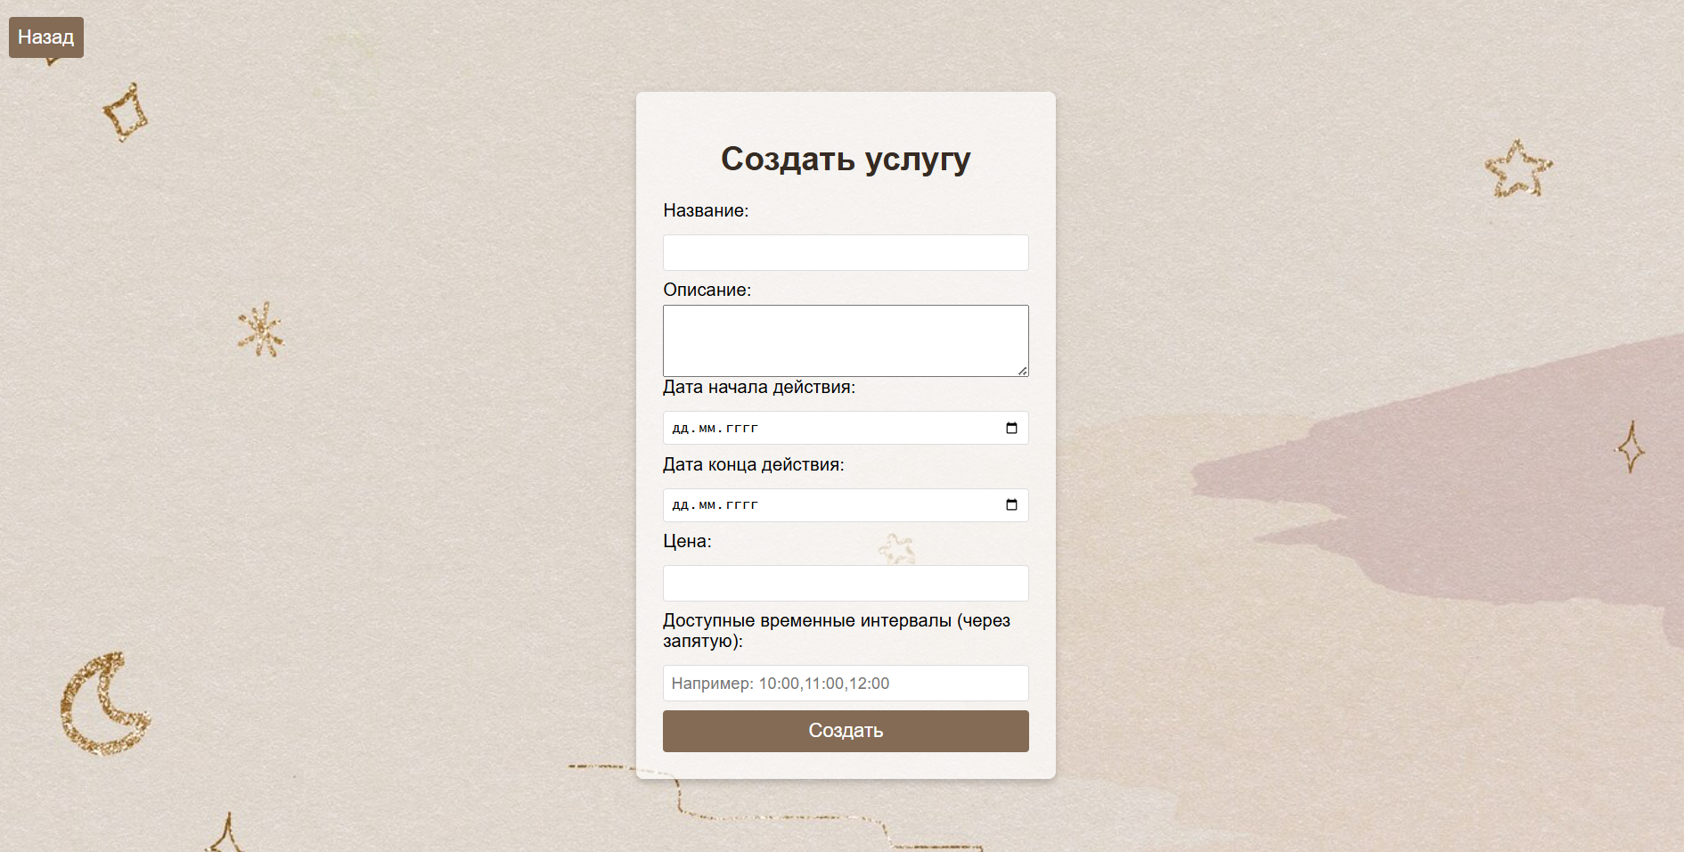Рисунок 12 – Создание услуги

Нажав на кнопку «Услуги» из меню, администратор попадает страницу со всеми созданными услугами (Рисунок 11), он может их редактировать (Рисунок 13) или удалять, использовав соответствующие кнопки.

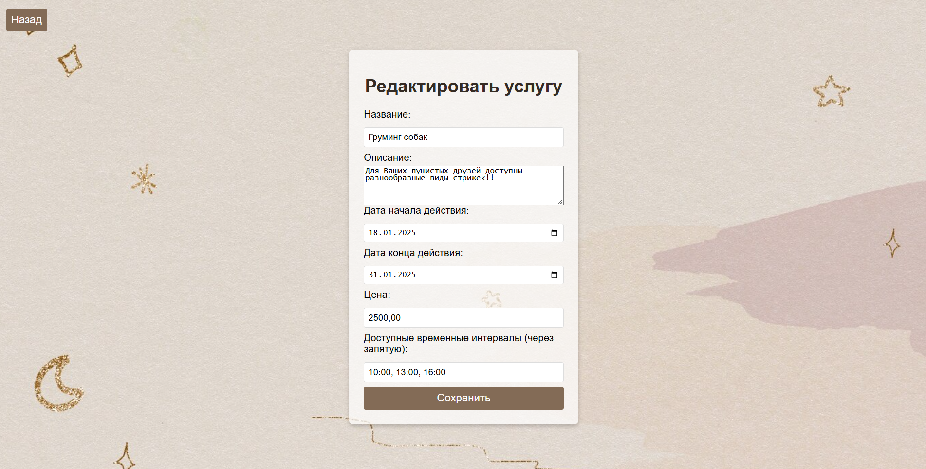Рисунок 13 – Редактирование услуги

Аналогичные страницы предусмотрены также для записей клиентов (Рисунок 14) и их профилей (Рисунок 15). Отличие заключается в том, что администратору в редакторе профиля пользователя доступен также выбор его роли (Рисунок 16).

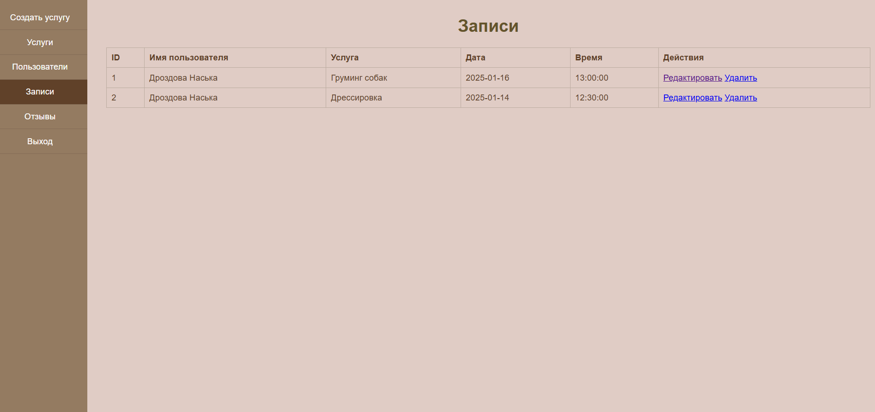Рисунок 14 – Записи пользователей

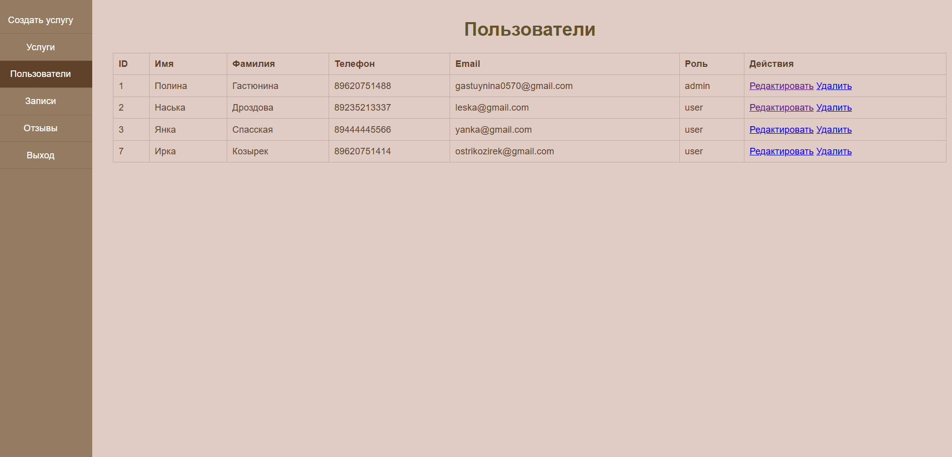Рисунок 15 – Пользователи

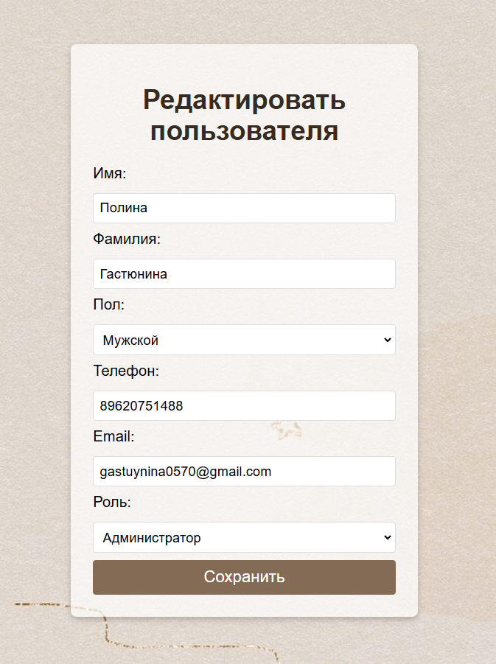Рисунок 16 – Редактирование профиля пользователя администратором

В разделе «Отзывы» (Рисунок 17), администратору доступна информация о том, какие пользователи оставили отзывы, а также их содержание. Администратор также может удалять отзывы из базы данных.

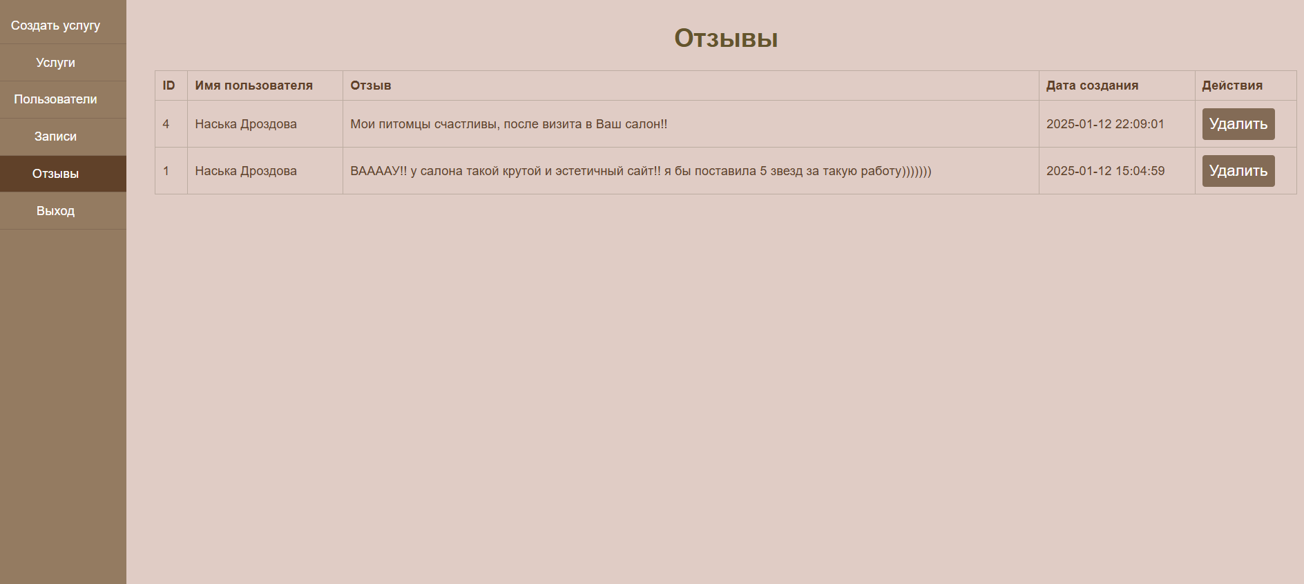Рисунок 18 – Отзывы пользователей

## 2.4 База данных 2.4.1 Цель создания базы данных

Основная цель - сохранение и управление данными, полученными от пользователей сайта. Конкретно база данных предназначена для хранения информации о зарегистрированных пользователях, записях на услуги в салоне, а также для учета доступных услуг и их цен.

### **2.4.2 Структура базы данных**

a. Таблица "Пользователи"  
 Поля: Идентификатор пользователя, имя, фамилия, пол, адрес электронной почты, хэш пароля, номер телефона, статус пользователя (админ, клиент), время заведения учетной записи (Рисунок 19).

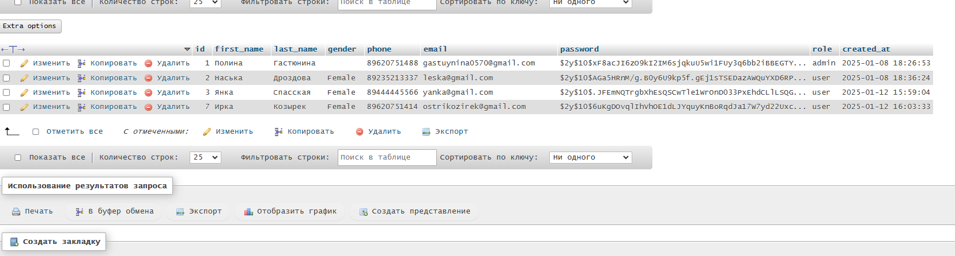

Рисунок 19 – Users

b. Таблица "Услуги"

Поля: идентификатор услуги, описание, цена, время создания, дата начала действия, дата конца действия, доступное время для записи (Рисунок 20).

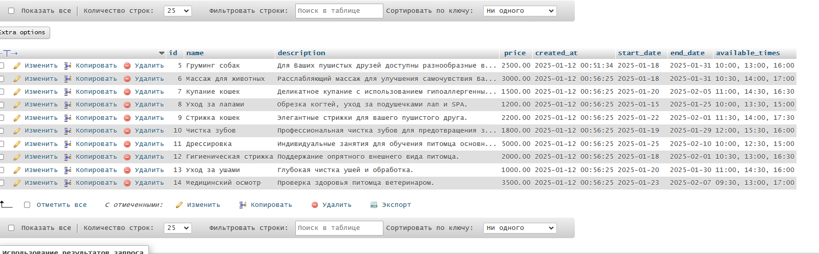

Рисунок 20 - Services

c. Таблица "Записи"

Поля: идентификатор записи, идентификатор пользователя, дата записи, время записи, время создания записи (Рисунок 21).

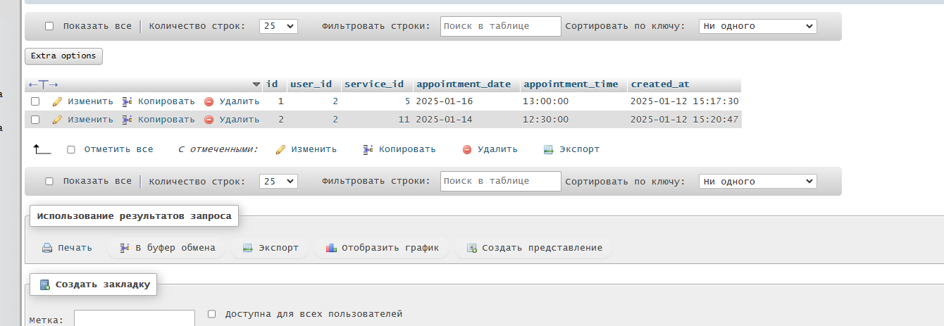

Рисунок 21 - Appointments

d. Таблица "Отзывы"

Поля: идентификатор отзыва, идентификатор пользователя, текст отзыва, время создания(Рисунок 22).

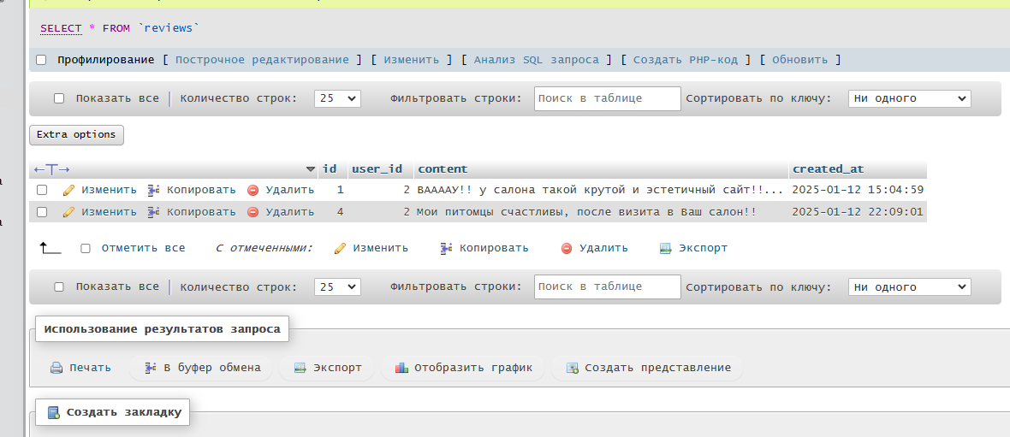

Рисунок 22 – Reviews

### **2.4.3 Использование админ-панели**

a. Управление пользователями

Администратор может просматривать, редактировать и удалять профили пользователей.

b. Управление услугами

Возможность добавления, редактирования и удаления новых услуг салона.

c. Управление записями на услуги

Просмотр, редактирование и удаление записей пользователей.

d. Просмотр и удаление отзывов о салоне

### **4.4.4 Значение базы данных на сайте**

a. Хранение данных

База данных служит для надежного и структурированного хранения информации о пользователях, услугах, записях на услуги и их состоянии в салоне для животных.

b. Упрощение работы с данными

Админ-панель облегчает управление пользователями, услугами и записями, предоставляя инструменты для быстрого доступа, просмотра и модификации данных.

c. Систематизация информации

С использованием базы данных на сайте обеспечивается систематизация данных, что позволяет эффективно управлять информацией о клиентах, услугах и расписании работы салона.

Таким образом, наличие базы данных и админ-панели на сайте значительно улучшает функциональность и управление данными, что важно для эффективной работы онлайн-сервиса, особенно в области предоставления услуг.

# ЗАКЛЮЧЕНИЕ

В результате выполнения данной курсовой работы было разработано web-приложение для салона услуг для животных с использованием современных web-технологий. Были рассмотрены основные принципы проектирования и дизайна сайта, которые позволили сделать приложение удобным и привлекательным для пользователей.

В процессе работы были использованы следующие технологии: HTML, CSS, JavaScript, PHP и MySQL. Была создана база данных для хранения информации об услугах, пользователях и записях. Также были реализованы функции записи на услуги салона.

Результатом работы является полноценное web-приложение, которое может быть использовано для записи на услуги салона. Оно обладает удобным интерфейсом и обеспечивает безопасность пользовательских данных.

Однако не все задуманные функции были реализованы в полном объеме, и некоторые аспекты требуют дальнейшей доработки. Тем не менее, созданный функционал и дизайн web-приложения соответствуют заданным требованиям.

Основная цель такого приложения — обеспечить удобство и доступность записи на услуги для клиентов. Пользователи могут легко выбрать необходимые услуги, записаться на удобное время, а также редактировать данные своего профиля.

Для администраторов салона web-приложение предоставляет мощный инструмент управления. Они могут просматривать и редактировать записи на услуги, управлять данными пользователей, добавлять новые услуги, указывать их описание, стоимость и доступное время.

В целом, web-приложение для салона услуг для животных играет важную роль в улучшении качества обслуживания клиентов, упрощении и автоматизации процессов записи и управления. Оно помогает повысить эффективность и удобство работы, а также способствует росту удовлетворенности клиентов.

# СПИСОК ИСПОЛЬЗОВАННЫХ ИСТОЧНИКОВ

1. JavaScript: [Электронный ресурс]. – SKILLFACTORY MEDIA. – Режим доступа: <https://blog.skillfactory.ru/glossary/javascript/> (дата обращения: 09.01.2024)
2. Что такое PHP: для чего нужен и где используется?: [Электронный ресурс]. – PROPROMOTOTION. – Режим доступа: https://pro-promotion.ru/articles/programming/ (дата обращения: 08.01.2024)
3. Что такое MySQL: [Электронный ресурс]. – Макхост. – Режим доступа: <https://mchost.ru/articles/chto-takoe-mysql/> (дата обращения: 09.01.2024)
4. HTML+CSS – разметка и стиль веб-сайтов: особенности и перспективы: [Электронный ресурс]. – PROGKIDS. – Режим доступа: <https://www.progkids.com/blog/html-css> (дата обращения: 09.01.2024)
5. Создание веб-сайта. Курс молодого бойца: [Электронный ресурс]. – Хабр. – Режим доступа: <https://habr.com/ru/articles/273795/> (дата обращения: 08.01.2024)